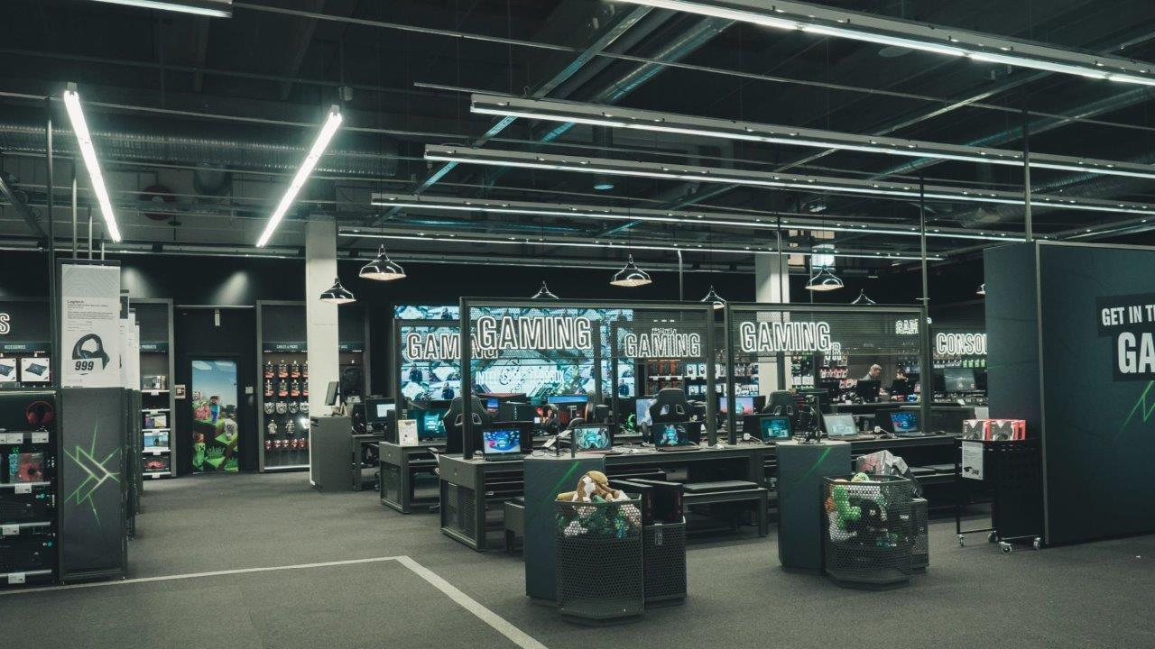
Elgiganten skaber Danmarks største gaming-univeRS
Gaming og e-sport er populært som aldrig før. Derfor slår Elgiganten nu dørene op til dedikerede gaming-universer, der rummer alt det bedste inden for gaming.
E-sport og gaming er gennem de seneste år nærmest eksploderet i popularitet med store stadion-events og e-sport-klubberne er skudt frem overalt på landkortet. Interessen har kort sagt aldrig været større.
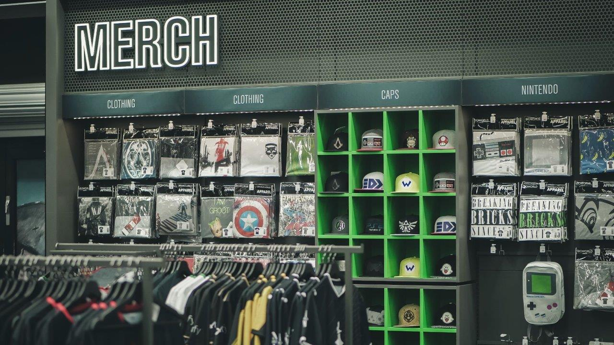
Derfor har Elgiganten valgt at tage endnu et skridt hen imod at blive den foretrukne destination inden for gaming og e-sportens verden, fortæller salgschef Henrik Eriksen.
”Gaming og i særdeleshed e-sport er ikke længere en niche, men et stort kulturelt fænomen med rigtig mange udøvere og fans, og derfor har vi bygget et spritnyt gaming-koncept, der sætter nye standarder for, hvordan man kan opleve og købe gaming-udstyr i fysiske butikker. Det er et sandt mekka for alle der elsker gaming og e-sport,” siger han.
Konceptet er det seneste halve år testet i Elgiganten i Glostrup, og erfaringerne herfra har altså været så gode, at turen nu er kommet til at rulle konceptet videre ud til både Elgiganten i Aalborg og Herlev. Og med tiden skal endnu flere byer følge efter.
Vågn op med Super Mario og træn i proffernes spillertrøjer
I de nye dedikerede shop-in-shops finder man produkter, som ikke findes andre steder i Danmark.
Udover alt det nyeste indenfor gaming-pc’er, komponenter og spil, findes der nemlig også et kæmpe udvalg af gaming- og e-sport merchandise, fortæller salgschefen.
”I de nye gaming-afdelinger i Elgiganten Aalborg, Herlev og Glostrup vil det være muligt at købe gaming-merchandise som fx det kendte e-sportshold Astralis’ spillertrøjer eller en morgenkåbe med Super Mario. Der vil også være både kasketter, t-shirts og tasker med ikoniske motiver fra bl.a. Sony PlayStation og Nintendo,” siger Henrik Eriksen.

